2023年高三生物培优2

**【基础过关】**

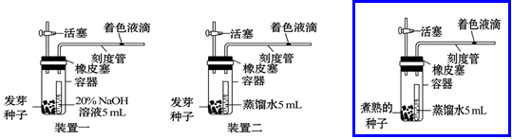

**1、探究呼吸作用的方式**

**(1)装置一中液滴移动距离代表：____________________________**

**装置二中液滴移动距离代表：__________________________________________**

**装置三的作用是_______________________________________，校正物理误差**

**(2)为防止装置中其他微生物的呼吸作用影响实验结果，需要对该装置进行_____,对发芽种子进行_____,如果将发芽的种子换成绿色植物，则该装置还要进行______处理。**

**(3)若呼吸底物仅葡萄糖，装置一中液滴左移3cm，装置二液滴左移1cm，装置三液滴左移1cm则该种子的呼吸方式为：_________________________________**

**(4)测定呼吸速率:若呼吸底物仅葡萄糖,测得装置一中液滴左移400mm，装置二液滴不移，装置三液滴左移100mm，则可推断有氧呼吸消耗的葡萄糖与无氧呼吸消耗的葡萄糖的摩尔比值是________**

**2.无论是脱贫攻坚还是乡村振兴，农业产业化都是重要的坚强柱石。某地拟建设一批蔬菜大棚以提高当地村民的收入，某课题小组为了研究大棚内不同条件下光合速率的变化做了一系列实验，结果如图所示。回答下列问题**

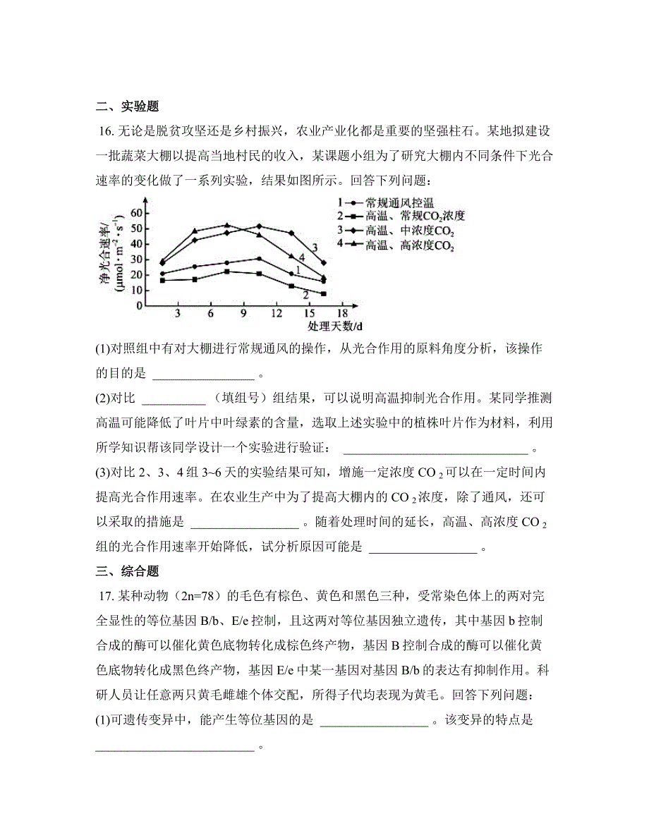

1. **对照组中有对大棚进行常规通风的操作，从光合作用的原料角度分析，该操作的目的是_______________________________________________________________。**
2. **对比________（填组号）组结果，可以说明高温抑制光合作用。某同学推测高温可能降低了叶片中叶绿素的含量，选取上述实验中的植株叶片作为材料，利用所学知识帮该同学设计一个实验进行验证：________________________________________。**
3. **对比2、3、4组3-6天的实验结果可知，增施一定浓度CO2可以在一定时间内提高光合作用速率。在农业生产中为了提高大棚内CO2浓度，除了通风，还可以采取的措施是______________________________________________________________。**

**随着处理时间的延长，高温、高浓度CO2组的光合作用速率开始降低，试分析原因可能是_____________________________________________________________________。**

**【对点训练】**

**1、间作是指在同一田地上同一生长期内，分行或分带种植两种或两种以上作物的种植方式。玉米-花生间作是北方常见的一种种植模式，如图是测定的玉米和花生在单作和间作状态下的光合速率变化曲线。回答下列问题：**

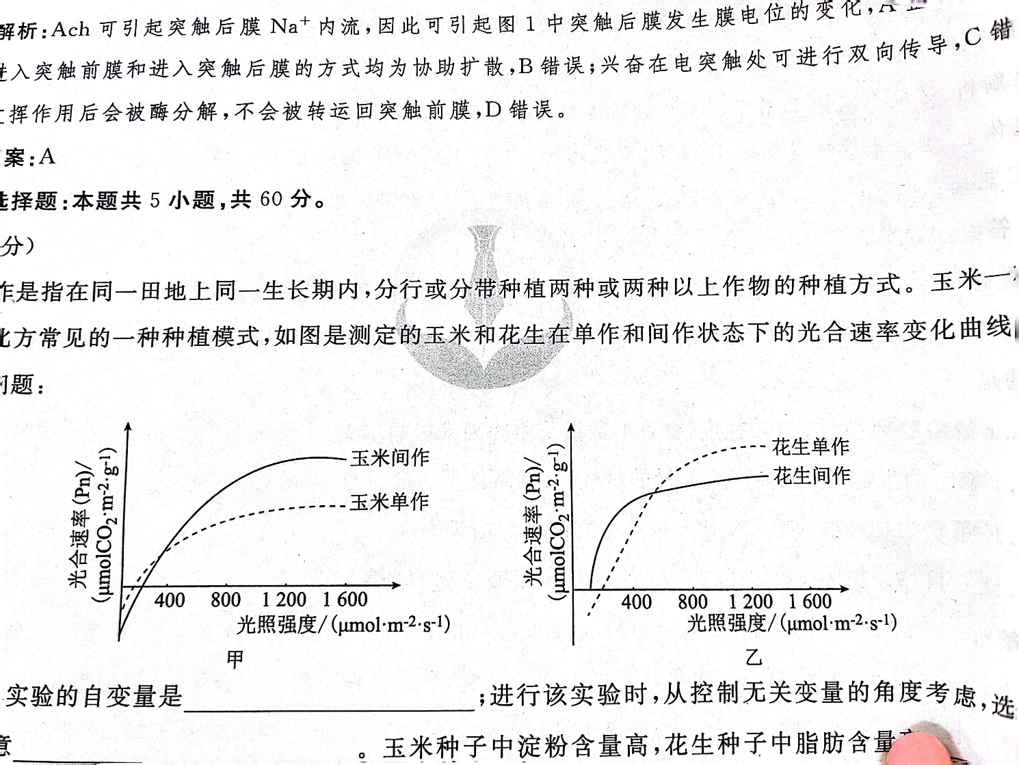

**（1）本实验的自变量是__________________________________；进行该实验时，从控制无关变量的角度考虑，选取地块时应注意______________________________________。玉米种子中淀粉含量高，花生种子中脂肪含量高，_____________种子种植时要适当浅一些。**

**（2）由图甲可知，当光照强度超过400μmol·m-2·s-1时，玉米单作的光合速率小于间作的光合速率，原因可能是_____________________________________________________；由图乙可知，花生在光照强度超过600μmol·m-2·s-1时，花生间作的光合速率小于单作的光合速率，主要原因是________________________________________________________________。**

**（3）选用玉米-花生间作可使总体产量增加，从无机盐的角度考虑，增产的原因是___________**

**_____________________________________________________________________。**

**2. 植物在中午高温条件下易出现“光合午休”现象，为了提高植物耐高温的能力，科学家利用基因工程的方法，将耐高温基因转入植物体内，获得耐高温的转基因植物，从而使产量提高了15%。下图是在不同条件下检测转基因作物和野生型作物的相对生物量[相对生物量=单株干重/对照组（C1T1）单株干重]。据图分析并回答下列问题：**

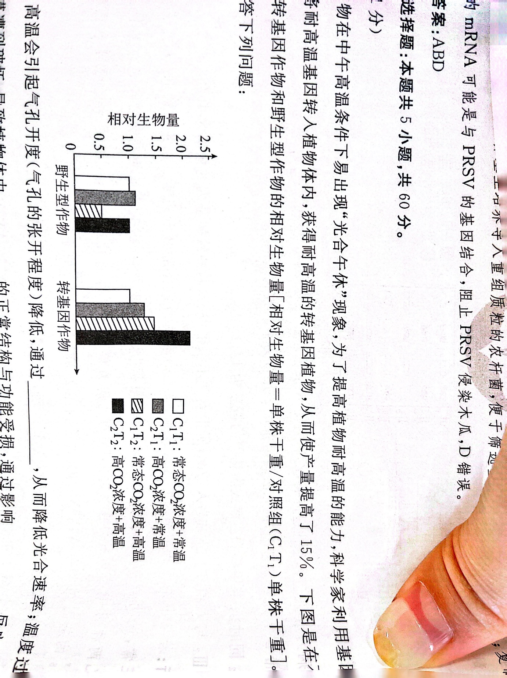

1. **高温会引起气孔开度（气孔的张开程度）降低，通过_________，从而降低光合速率；温度过高还会使生物膜遭到破坏，导致植物体内_____________的正常结构与功能受损，通过影响________反应，使光合速率降低。**
2. **研究发现，转入基因合成的蛋白质与光能转化的电能有关，由此可知，植物体内光合作用中能量的变化为________________________________（用文字和箭头表示），根据以上信息推测，转基因作物的光合速率高于野生型作物的原因可能是________________**

**________________________________________________________________。**

1. **根据题图中的柱形图，你能得到的结论是：**
2. **__________________________________________________________。**
3. **__________________________________________________________。**
4. **__________________________________________________________。**

**【拓展提升】**

**1.为探究低温胁迫对小粒花椒和大粒花椒的影响，科研人员对两种花椒的幼苗进行为期3天的低温（4℃）培养，随后进行复温（25℃）培养3天，并测定与光合作用有关的三种酶的相对表达量，低温处理前测定数值记为第0天数值，请回答下列问题：**

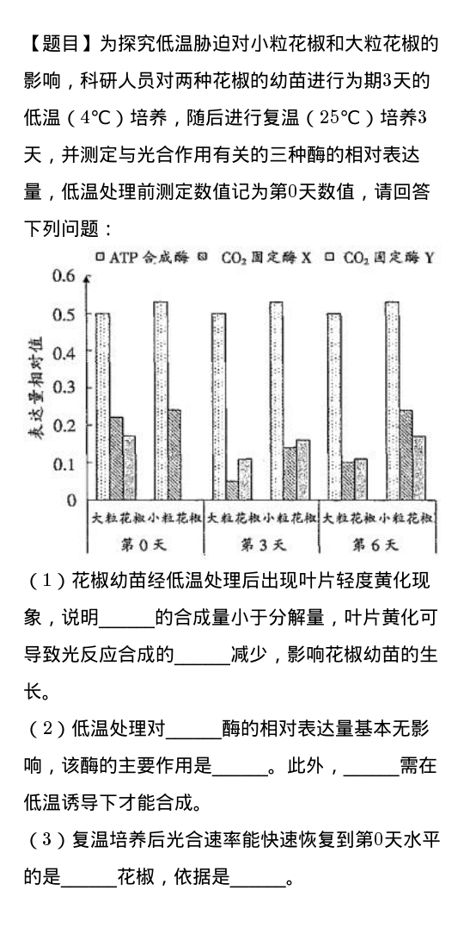

**（1）花椒幼苗经低温处理后出现叶片轻度黄化现象，说明______的合成量小于分解量，叶片黄化可导致光反应合成的______减少，影响花椒幼苗的生长。**

**（2）低温处理对______酶的相对表达量基本无影响，该酶的主要作用是______。此外，______需在低温诱导下才能合成。**

**（3）复温培养后光合速率能快速恢复到第0天水平的是______花椒，依据是______。**

**2. 油菜是重要的经济作物，低温是影响油菜生长的重要环境因素。科研人员对NF24和17NS两个油菜品系低温胁迫下的光合特性进行了研究。**

**(1)将NF24和17NS低温—4℃处理24小时，测定光合速率，结果如图1. 观察植株形态，结果如图2。**

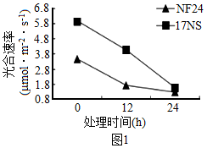 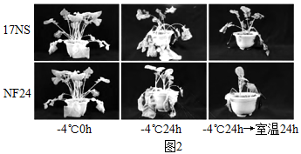

**图1结果显示_______________________________________。24h后处于同一水平，低温条件对__________光合速率的影响更显著。据图2可知， 17NS更耐寒，理由是__________________________________________________________________。**

**(2) 用___________试剂提取低温处理前后两个油菜品系叶绿体中的色素并测定其含量，结果如图3，低温导致类囊体薄膜上________下降，进而影响光合速率。**

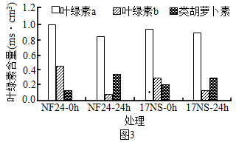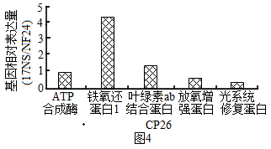

**(3)为进一步探究两个品种在基因表达上的差异，科研人员提取了叶片的______，通过PCR扩增了相关的基因。图4为部分测定基因相对表达量。铁氧还蛋白1可将电子传递给NADP＋，形成NADPH；光系统修复蛋白可将受损伤的相关蛋白清除；叶绿素ab结合蛋白是叶绿素与蛋白质非共价结合形成的复合物；放氧增强蛋白参与氧气的释放。请推测耐低温品种怎样应对低温胁迫？_____________________________________________________________________________**

**_____________________________________________________________________________。**

**答案**

**【基础过关】**

**1. （1）细胞呼吸吸收的O2量；细胞呼吸产生的CO2量与吸收的O2量的差值；**

**作对照，排除温度、气压等无关变量的干扰**

**（2）灭菌；消毒；遮光**

**（3）进行有氧呼吸或进行有氧呼吸和产生乳酸的无氧呼吸（4）1:1**

**2.**

1. **增加大棚内CO2的浓度，为光合作用提供充足的原料**
2. **1、2 分别取两组植物的同一位置等量叶片进行色素的提取和分离实验，比较两组色素带中距离滤液细线最近的两条色素带的宽度**
3. **施用农家肥（合理即可） 高温、高浓度CO2的条件使光合作用的某些酶活性减弱，从而使光合作用速率下降（合理即可）**

**【对点训练】**

**1. （1）种植方式和光照强度 土壤肥力相同（合理即可） 花生**

**（2）单作比间作通风效果差，CO2供应不足，暗反应速率降低（或“单作的比间作的玉米植株间遮阴严重，光反应速率降低，使光合速率降低”合理即可）**

**花生植株矮小，间作的玉米影响了花生对光能的吸收，光反应速率降低，使光合速率降低**

**（3）与开花后花生植株共生的根瘤菌能固定大气中的氮气，缓解了植物对氮元素的需求（或“不同植物间吸收的无机盐种类或许不同，提高了土壤中无机盐的利用率”，合理即可）**

**2. （1）减少CO2的吸收，使暗反应速率降低 类囊体薄膜 光**

**（2）光能→电能→活跃的化学能→稳定的化学能 转基因作物中光能转化为活跃化学能的速率加快，并且避免过强的光能损伤类囊体薄膜，通过提高光反应速率，提高光合速率**

**（3）在常态CO2浓度、常温条件下，转基因作物和野生型作物的生物量相同；**

**提高CO2浓度可以提高生物量；**

**在高温条件下，转基因作物的生物量远高于野生型作物（合理即可）**

**【拓展提升】**

**1. （1）叶绿素 ATP、NADPH**

**（2）ATP合成酶 催化ADP与Pi合成为ATP 小粒花椒CO2固定酶Y**

**（3）小粒 与大粒花椒相比，复温后小粒花椒的CO2固定酶X快速恢复到实验前水平，且酶Y在受到低温诱导后大量表达，固定CO2的效率更高，光合速率更快**

**2.（1）两个品系光合速率均下降 17NS 低温处理后再恢复室温，植株形态恢复较好**

**（2）无水乙醇 叶绿素a、b（叶绿素）**

**（3）mRNA 17NS低温下保留较多的铁氧还原蛋白1，更多的叶绿素ab结合蛋白保护叶绿素a、b较少被破坏，恢复室温后的光合速率影响较小**